Valient Steel

Ein Bild, das Schwarz, Dunkelheit enthält.

|  |  |  |  |  |  |  |
| --- | --- | --- | --- | --- | --- | --- |
| **Autoren** | Oliver Balczowait | Informatik | | Matrikelnummer: 3368073 | | |
|  | David Blabl | Informatik | | Matrikelnummer: | | |
|  | Tizian Heß | Informatik | | MatM Matrikelnummer: 3366222 | | |
| **Betreuer** | Prof. Dr.-Ing. Sebastian Stadler | |  | |  |
| **Datum** | 06.07.2024 | |  | |  |
| **Version** | V01.0 | |  | |  |

**Inhalt**

1. Generelle Informationen 3

2. Informationen zu NutzerInnen 3

3. Story 4

3.1 Storyboard 4

3.2 Task Analysis / User Flow 4

3.3 Moodboard 4

4. Hardware 5

5. Fortbewegung 5

6. Interaktionen 5

7. Audio / Musik / Sound Effekte 6

8. Unique Selling Point 6

9. Setup 6

10. Datenerhebung / Evaluation 6

11. Sonstiges 6

12. Zeitplan 7

## Generelle Informationen

Domäne der geplanten Applikation: Wählen Sie ein Element aus.

Ziel für NutzerInnen [lernen | erfahren | üben | prüfen | design | spielen | anderes]:

|  |
| --- |
| Die NutzerInnen sollen ein fesselndes und immersives Spiel erleben. |

Dies wird besonders [wirkungsvoll | lehrreich | unvergesslich | effektiv | unterhaltsam | sonstiges] in VR sein, weil:

|  |
| --- |
| Unser Spiel besonders realitätsnah, insbesondere in Bezug auf die Schwertphysik ist. |

Auf einem „High Level“ werden die NutzerInnen während der Nutzung:

|  |
| --- |
| Verschiedene Levels absolvieren, in denen man unterschiedliche Gegner im Schwertkampf besiegen muss. |

Geplante Freiheitsgrade: 6 Degrees of Freedom

Optional: Weitere Details zu Freiheitsgraden [z.B. ausschließliche Kopf-Rotation in 3DoF]:

|  |
| --- |
| 3Dof: außerhalb des Kampfes  6Dof: während des Kampfes |

Optional: Konkrete Forschungsfragen:

|  |
| --- |
|  |

## Informationen zu NutzerInnen

Detaillierte Informationen zu NutzerInnen [Demographie | Eigenschaften | Fertigkeiten]:

|  |
| --- |
| Aufgrund der Komplexität des Kampfverhaltens und der gewählten Fortbewegung ist das Spiel für Personen mit VR-Erfahrung gedacht. |

## Story

Detaillierte Beschreibung der Umgebung und des Ablaufs der Applikation [Story | Vorgehen | Ablauf]:

|  |
| --- |
| Man startet im Hauptmenü. Von dort aus kann man die Levels sowie das Tutorial Level über den jeweiligen Button starten. Dadurch wird eins der Level geladen, sodass man dann die Gegner bekämpfen muss. |

### Storyboard

In diesem Unterkapitel können Sie ein Storyboard erstellen. Versuchen Sie, Ihre Story bestmöglich zu visualisieren und stichpunktartig zu beschreiben. Die Anzahl an Bildern ist variabel und abhängig von Ihrer Anwendung.

|  |  |
| --- | --- |
| Bild 1  Nicht existent, kann gestrichen werden? | Bild 2 |
| Beschreibung Bild 1 | Beschreibung Bild 2 |

### Task Analysis / User Flow

Zusätzlich zu Ihrem Storyboard (oder ggf. alternativ dazu), können Sie in diesem Kapitel eine Task Analysis bzw. ein User Flow Diagramm erstellen, um die Story innerhalb Ihrer Applikation zu visualisieren und hier besonders Interaktionspunkte innerhalb der Experience hervorzuheben.

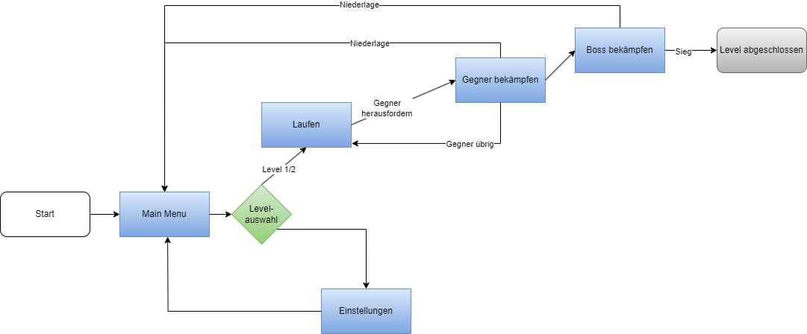

### Moodboard

Nutzen Sie dieses Unterkapitel, um ein oder mehrere Moodboards zu erstellen, um den visuellen Stil Ihrer geplanten Applikation erkennbar zu machen.

|  |
| --- |
|  |

## Hardware

Verwendete Hardware [HMD | Input Devices | Kopfhörer]:

|  |
| --- |
| Es wird ein HMD mit integrierten Lautsprechern sowie 2 Input Devices (Controller) benötigt. |

## Fortbewegung

Spezifizieren Sie in diesem Kapitel neben den Freiheitsgraden der Applikation die Fortbewegungsmöglichkeit(en), welche den NutzerInnen zur Verfügung stehen. Sollte zwischen mehreren Möglichkeiten gewählt werden können, spezifizieren Sie, wie dies geschehen kann.

Außerhalb des Kampfes ist die Fortbewegungsart automatisch und man hat somit 3DoF. Sobald man sich jedoch im Kampfmodus befindet, kann man sich durch Bewegung im Raum mit sechs Freiheitsgraden bewegen.

## Interaktionen

Gehen sie in diesem Kapitel gezielt auf die möglichen aktiven/passiven Interaktionen innerhalb der VR-Umgebung ein (z.B. Raycast und floating UI, etc.). Des Weiteren können Sie in diesem Kapitel auf Annotationen innerhalb der Applikation eingehen (z.B. Beschreibungen als Erklärung). Sollten Sie ein User Onboarding inkludieren wollen, können Sie dieses ebenfalls in diesem Kapitel genauer ausführen. Auch Elemente, wie Menus, welche Sie innerhalb der Applikation planen, sollten hier im Detail beschrieben werden.

Es gibt ein Hauptmenü, indem man folgende Optionen hat: Levelauswahl, Tutorial, Einstellungen, Infos für die Tastenbelegung, About-Seite, Quit. Im Tutorial lernt man die Grundlagen des Spiels.

Die Interaktionen in den Levels sind die Herausforderung eines Gegners durch das Zeigen mit dem eigenen Schwert auf ihn. Des Weiteren können Gegner den Spieler auf zum Kampf herausfordern.

## Audio / Musik / Sound Effekte

Beschreiben Sie in diesem Kapitel die auditiven Elemente, welche Sie für Ihre Applikation planen.

Es sollen folgende Soundeffekte im Kampfmodus zur Verfügung stehen: Schwert greifen, Schwert loslassen, Gegner schlagen, selber blocken, niedrige Leben, sterben. Zudem soll es diese weiteren Soundeffekte geben: Fußstapfen während automatischer Fortbewegung, Game Over, Level durchgespielt, Buttons. Außerdem soll während des gesamten Spiels eine der beiden mittelalterlichen Hintergrundlieder laufen.

## Unique Selling Point

Beschreiben Sie in diesem Kapitel, was das Alleinstellungsmerkmal Ihrer Applikation ist und wie sie sich somit von anderen Applikationen unterscheidet bzw. abhebt.

Unser Spiel lebt von der einzigartigen Fortbewegung (automatische Fortbewegung), auch wenn sie oftmals als Hauptursache für VR-Sickness beschrieben wird. Nicht zu vernachlässigen ist ebenfalls die realitätsnahe Schwertphysik, die beispielsweise dafür sorgt, dass man nicht durch einen Gegner schlagen kann.

## Setup

In diesem Kapitel beschreiben Sie genau das Setup für Ihre Anwendung. Gehen Sie hierbei auf räumliche Gegebenheiten und Equipment ein. Zur Unterstützung der Verständlichkeit kann das Setup schematisch visualisiert werden.

Zum Spielen wird eine freie 3x3m große Fläche empfohlen, um sicherzustellen, dass man ausreichend viel Platz hat wenn man sich im Kampfmodus befindet.

## Zeitplan

|  |  |  |  |  |  |  |  |
| --- | --- | --- | --- | --- | --- | --- | --- |
|  | Woche 1 | Woche 2 | Woche 3 | Woche 4 | Woche 5 | Woche 6 | Woche 7 |
| Item |  |  |  |  |  |  |  |
| Item |  |  |  |  |  |  |  |
| Item |  |  |  |  |  |  |  |
| Item |  |  |  |  |  |  |  |
| Item |  |  |  |  |  |  |  |
| Item |  |  |  |  |  |  |  |
| Item |  |  |  |  |  |  |  |
| Item |  |  |  |  |  |  |  |
| Item |  |  |  |  |  |  |  |
| Item |  |  |  |  |  |  |  |
| Item |  |  |  |  |  |  |  |
| Item |  |  |  |  |  |  |  |